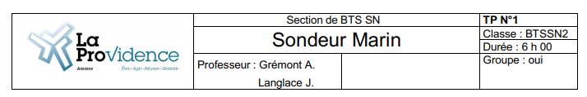

Questions préliminaires :

Question 1 :

La distance maximale est de 15 mètres avec une bonne communication et 100 mètres maximum.

Question 2 :

La vitesse de transmission est de 4800 bits/s.

Question 3 :

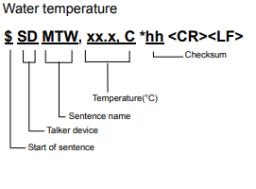

Profondeur de l’eau :

DPT - Depth of Water Profondeur d'eau.

$--DPT,x.x,x.x\*hh

2 informations séparées par des virgules :

Profondeur en mètres,

Réglage du sondeur,

-Si positif distance entre la sonde et la surface,

-Si négatif distance entre la sonde et la quille.

Question 4 :

La fonction de découpage nous permettra de séparer la trame GPS.

Question 5 :

Latitude : Distance angulaire d'un point de la Terre à l'équateur. (0 à 90, 0 à -90 degrés).

Longitude : La longitude est une coordonnée géographique (un nombre) qui désigne la position d'un point sur Terre par rapport au méridien d'origine (méridien 0° de Greenwich).

Sa valeur peut aller de -180° Ouest à +180° Est.